# วิธีการดำเนินการสอบ Midterm วิชา Data Structure ปีการศึกษา 2564 เทอม ต้น

## TL;DR

* เอกสารนี้ปรับปรุงมาจาก “วิธีการสอบ quiz1…” โดยมีจุดเปลี่ยนแปลงที่สำคัญ ๆ ดังนี้
  + ตัด nattee.net ออกจาก web ที่อนุญาตให้ใช้งาน
  + กำหนดตารางเวลาในการสอบ มีแบ่งเป็น 3 part กำหนดเวลาพักเข้าห้องน้ำ
  + ส่งข้อสอบผ่านทาง myCourseVille และ Google Doc
  + ปรับปรุงกฎการสอบเล็กน้อย (ดูรายละเอียดในหัวข้อ “กฎการสอบ”)
* เลขที่นั่งสอบ ห้องสอบ เหมือนตอน quiz1 (ดูจาก link ข้างล่างนี้)
  + <https://docs.google.com/spreadsheets/d/1gAba_8WMZoMn2OqBZsaWLW_cId_P0Efo3Unt_ipmqro/edit#gid=1863219558>
* อ่านโจทย์ให้ละเอียด

## ตารางเวลาการสอบ

การสอบแบ่งออกเป็น 4 ช่วง ช่วงละประมาณ 30-60 นาที โดยจะมีการพักเข้าห้องน้ำหลังช่วง 2 และ 3 ในแต่ละช่วงนั้นจะมีข้อสอบสำหรับช่วงดังกล่าว ข้อสอบในแต่ละช่วงนั้นจะต้องส่งภายในช่วงดังกล่าวเท่านั้น

การส่งข้อสอบ จะส่งโดยการพิมพ์เป็นคำตอบใน assignment ของ myCourseVille และ พิมพ์ใน Google Doc เท่านั้น (โดยจะเป็นแบบใดขึ้นอยู่กับตามที่โจทย์กำหนด)

| เวลา | กิจกรรม |
| --- | --- |
| 08:00 ถึง 08:30 | เข้าห้องสอบ และ เช็คชื่อ |
| 08:30 ถึง 08:55 | ทำข้อสอบส่วนที่ 1 (25 นาที) |
| 08:55 ถึง 09:30 | ทำข้อสอบส่วนที่ 2 (35 นาที) |
| 09:30 ถึง 09:40 | พัก 10 นาที |
| 09:40 ถึง 10:40 | ทำข้อสอบส่วนที่ 3 (60 นาที) |
| 10:40 ถึง 10:50 | พัก 10 นาที |
| 10:50 ถึง 11:50 | ทำข้อสอบส่วนที่ 4 (60 นาที) |

## 

## วิธีการสอบ

* การสอบจะใช้โปรแกรม Zoom ในการดำเนินการสอบ
* นิสิตจะต้องเปิดกล้องระหว่างการสอบตลอดเวลาเพื่อให้เห็น**ใบหน้าด้านข้าง และ มือทั้งสองข้าง** ของนิสิตที่กำลังทำการสอบ และเห็นอุปกรณ์ที่ใช้ทำการสอบ สิ่งของที่อยู่บนโต๊ะ ดังตัวอย่างต่อไปนี้

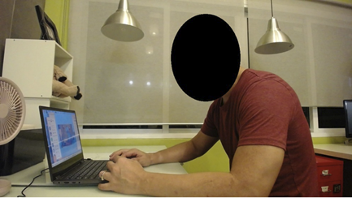

(ทายซิใครเอ่ย???)

* + สำหรับภาพหน้าจอและนกระดาษที่ใช้ **ต้องไม่เห็นชัดพอที่จะอ่านออก** (ตามรูปข้างบนถือว่าใช้ได้แล้ว)
  + การใช้ zoom สำหรับเปิดกล้องนี้ สามารถใช้ได้ทั้งโทรศัพท์, tablet หรือจะใช้กล้อง web cam ที่ต่อเข้ากับเครื่องคอมพิวเตอร์ในการสอบ
* ก่อนการสอบ 25 นาทีจะมีการตรวจสอบรายชื่อผู้เข้าสอบ นิสิตจะต้องจัดเตรียมบัตรนิสิตเพื่อแสดงต่อกล้องที่ใช้ในโปรแกรม Zoom
* นิสิตจะต้องทำการตั้งชื่อในระบบ Zoom ให้เป็น เลขที่นั่งสอบ_ID_ชื่อ_สกุล โดยใช้ชื่อสกุลภาษาไทย (เลขที่นั่งสอบ ให้ตั้งแบบ 3 หลัก เช่น 056)
* นิสิตจะต้องปิดไมโครโฟน แต่จะต้องเปิดเสียงไว้ตลอดการสอบ
  + หากใช้โทรศัพท์มือถือหรือ tablet ในการเปิด zoom ห้ามนิสิต ใช้อุปกรณ์ดังกล่าว ระหว่างการสอบโดยเด็ดขาด ยกเว้นเพื่อติดต่อกับผู้คุมสอบ
* ในห้องที่ที่ทำการสอบ จะต้องไม่มีผู้อื่นอยู่ระหว่างการสอบ (ยกเว้นสมาชิกในครอบครัว) หากมาทำการสอบในสถานที่เปิดโล่ง ต้องไม่มีผู้อื่นอยู่ภายในรัศมี 10 เมตร
* ไม่อนุญาตให้เข้าห้องน้ำระหว่างการสอบ ยกเว้นในเวลาพักระหว่างช่วงการสอบทุก 1 ชม.

## การบันทึกหน้าจอ

1. ก่อนสอบขอให้ทุกคนเริ่มบันทึกหน้าจอด้วยโปรแกรม ffmpeg (ดูหัวข้อ วิธีใช้งาน ffmpeg)
2. หากเกิดปัญหาขึ้น เช่น หลุดกลางคัน หรือคอมพิวเตอร์ค้าง เมื่อแก้ปัญหาได้แล้วให้บันทึกหน้าจอในไฟล์ใหม่ทันที โดยสามารถดูการตั้งชื่อไฟล์ได้ในหน้าข้างบน (ดูหัวข้อ วิธีใช้งาน ffmpeg)
3. หลังสอบเสร็จให้ส่งวีดีโอที่บันทึกหน้าจอทั้งหมด

## สิ่งที่ต้องเตรียมตัวก่อนเวลาเริ่มสอบ (09:30)

* ทบทวนบทเรียน
* อ่านเอกสารอันนี้ให้เข้าใจ
* เตรียมกระดาษทด เครื่องเขียน เข้าห้องน้ำให้พร้อม
* เตรียม Computer หรือ Notebook สำหรับการสอบ
* จัดเตรียมโทรศัพท์ (หรืออุปกรณ์ที่สามารถเข้า Zoom ได้) และติดตั้งในรูปแบบที่กำหนดให้ (ดูหัวข้อ “วิธีการสอบ”)
* Log in เข้าระบบ Zoom ก่อนเริ่มสอบ 20 นาที พร้อมรับการตรวจสอบ
* ตั้งชื่อในระบบ Zoom เป็น เลขที่นั่งสอบ_id_ชื่อ_สกุล
* เริ่มบันทึกหน้าจอด้วย ffmpeg ก่อนเริ่มสอบไม่น้อยกว่า 10 นาที

## การส่งวีดีโอบันทึกหน้าจอ หลังสอบจบ

1. หลังสอบเสร็จจะมี assignment ใน Mycourseville ซึ่งมีลิงค์ไปยังฟอร์มที่ใช้ในการส่งไฟล์
2. ต้องเข้าสู่ระบบด้วยบัญชีจุฬาถึงจะสามารถส่งได้
3. ฟอร์มจะหน้าตาแบบนี้

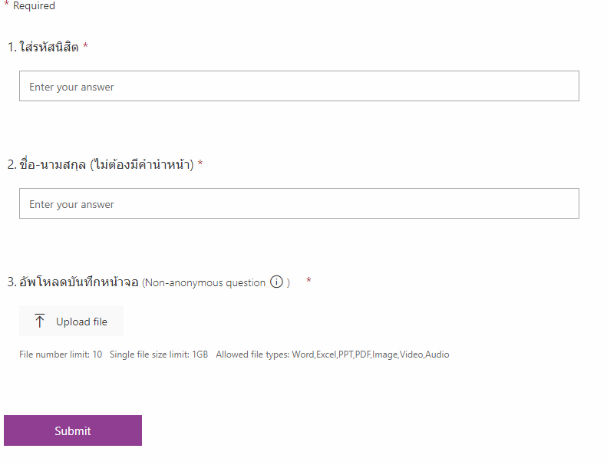

1. สามารถอัพโหลดได้ไม่เกิน 10 ไฟล์
2. สามารถส่งฟอร์มได้ครั้งเดียว ดังนั้นกรุณาเช็คความถูกต้องก่อนส่ง

# กฎการสอบ

* ห้ามใช้เครื่องมือสื่อสารหรืออุปกรณ์อิเล็กทรอนิกส์ใด ๆ ระหว่างการทำข้อสอบ ให้ปิดโทรศัพท์มือถือไว้ตลอดการทำข้อสอบ ระหว่างการทำข้อสอบไม่สามารถใช้ Website หรือโปรแกรมอื่นใดที่สามารถติดต่อสื่อสารกับผู้อื่นที่ไม่ได้รับอนุญาตโดยเด็ดขาด
* ไม่อนุญาตให้เปิดเอกสารใด ๆ ระหว่างการสอบ ยกเว้น เอกสารข้อสอบที่ใช้ และ website ที่อนุญาตเท่านั้น โดย website ที่อนุญาตเป็นดังต่อไปนี้เท่านั้น
  + www.cplusplus.com
    - ไม่อนุญาตให้ใช้ cpp.sh ถึงแม้จะ link ไปจาก cplusplus.com
  + cppreference.com
  + Mycourseville.com (ไม่อนุญาตให้เปิดเอกสารประกอบการสอน หรือ video จาก myCourseVille)
* ห้ามติดต่อกับบุคคลอื่นนอกเหนือไปจาก กก. คุมสอบ (ห้ามใช้ line, discord, etc...)
* ห้ามเปิดโปรแกรมสำหรับการสื่อสารใด ๆ ยกเว้น zoom
  + Line, telegram, signal, fb, ig, tinder ห้ามหมด
  + discord ก็ห้ามนะครับ
* ไม่อนุญาตให้ใช้หูฟัง (ยกเว้นคนมีความจำเป็น ให้แจ้ง “ก่อนเริ่มสอบ” ใน discord ใน channel #quiz-issue)
* ไม่อนุญาตให้ลุกออกจากที่นั่งระหว่างการทำข้อสอบ หากมีความจำเป็นต้องลุกออกจากที่นั่งระหว่างสอบ ต้องขออนุญาตผู้คุมสอบก่อน การสอบจะมีการพักระหว่างสอบ ในช่วงที่พักสามารถลุกออกจากที่นั่งได้

# วิธีใช้งาน ffmpeg

## Windows

1. For windows users, download [ffmpeg for windows](https://github.com/BtbN/FFmpeg-Builds/releases)

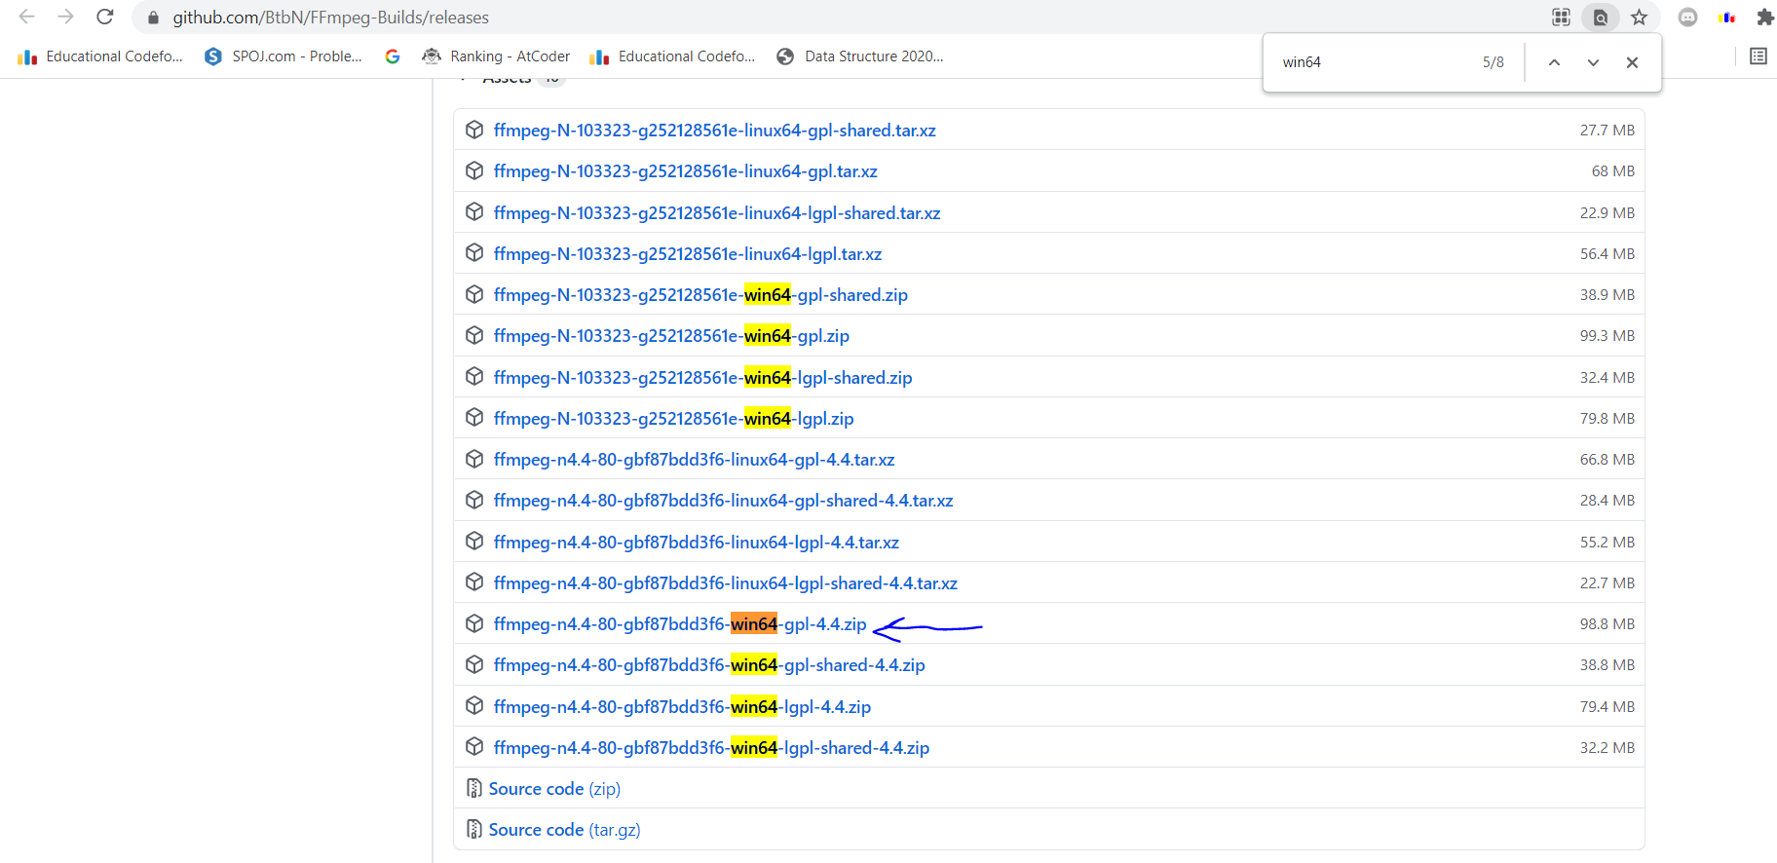

1. Extract the zip, you should see a folder like this  
   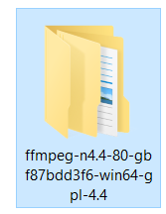
2. Double Click to get into that folder and go to **/bin**. It should look like below:  
   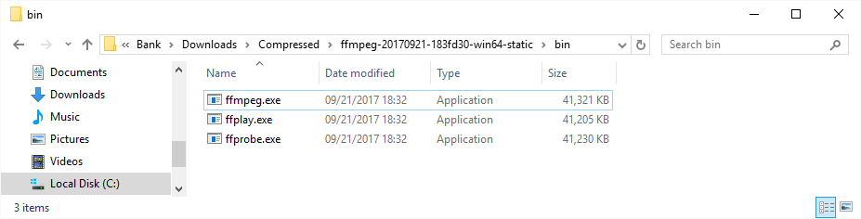
3. Copy the path of **bin** folder  
   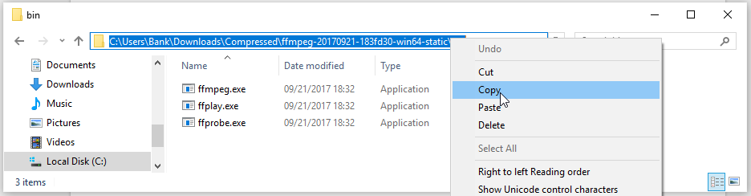
4. Right click at **This Computer** or **My Computer** then click **Properties**  
   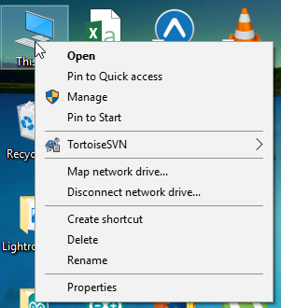
5. Click on **Advanced system settings**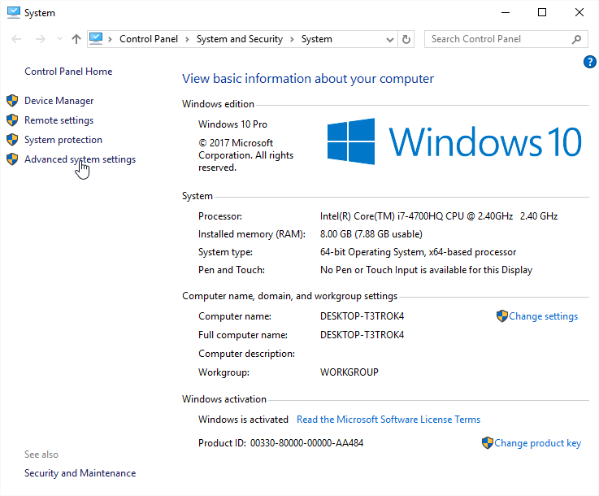
6. Click on **Environment Variables**  
   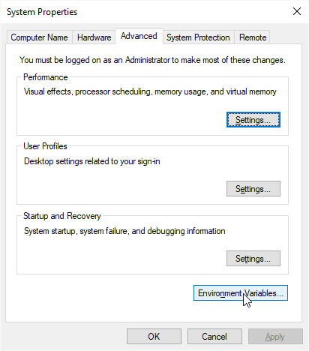
7. Double Click on **Path**  
   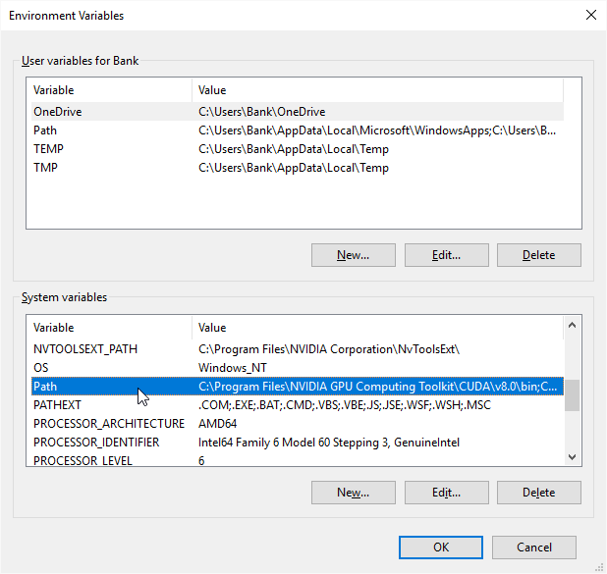
8. Click **New**  
   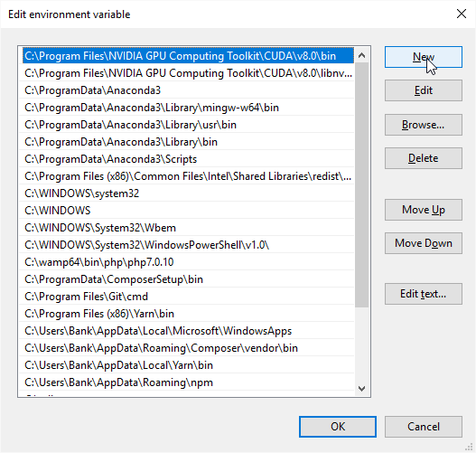
9. Paste **the path of bin folder** here then click **OK**  
   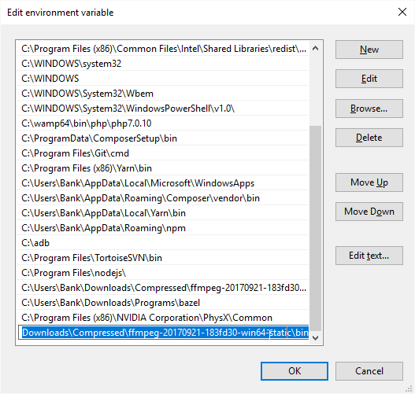
10. Click OK in every window to close all of them.
11. Open command prompt and enter the following command:  
    ffmpeg  
    The result should look like this:  
    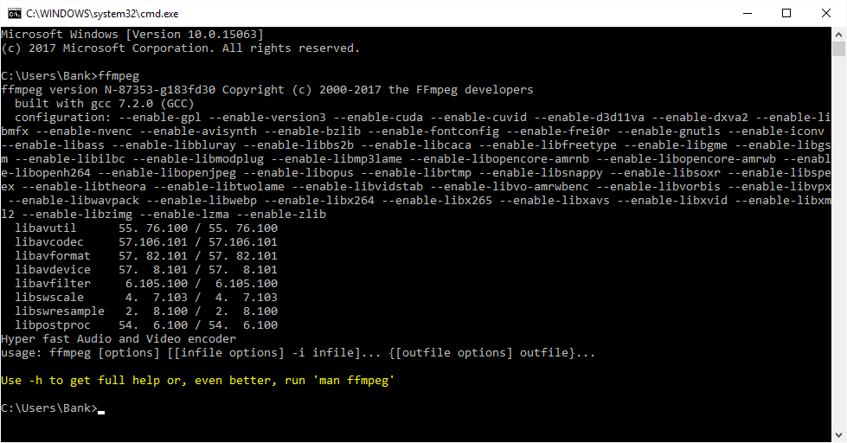
12. ให้ Run command

ffmpeg -f gdigrab -r 2 -probesize 40M -threads 1 -i desktop -vcodec libx264 -b:v 256k <path to your file>

**รูปแบบของชื่อไฟล์ <student_id>_midterm_<video_number>.mp4**

เช่นถ้ามีสองไฟล์ให้ตั้งชื่อไฟล์ว่า

6232030521_midterm_0.mp4 และ 6232030521_midterm_1.mp4

ตัวอย่างของการ run command

ffmpeg -f gdigrab -r 2 -probesize 40M -threads 1 -i desktop -vcodec libx264 -b:v 256k D:\6232030521_midterm_0.mp4

จะบันทึกไฟล์ 6232030521_midterm_0.mp4 ไปที่ drive D.

การกดปุ่ม ‘q’ ใน terminal จะเป็นการจบการอัดวิดีโอ. *ควรระวังไม่หยุดอัดจนกว่าจะเสร็จ. (ถ้าเผลอหยุดอัดให้อัดใหม่ โดยเพิ่ม video_number ทุกครั้งที่เริ่มใหม่ *ระวัง overwrite ไฟล์เดิมถ้าลืมเพิ่มเลข video *ห้ามกด y เด็ดขาด)

## Mac OS X

1. สำหรับ Mac users, download [ffmpeg for Mac](https://ffmpeg.org/download.html#build-mac) หรือใช้ [brew to install](https://macappstore.org/ffmpeg/)
2. Extract and Install it.
3. If you cannot install it, just put it in your working folder.
4. เปิด terminal แล้วลองทดสอบ command:  
   ffmpeg
5. Run command

$ ffmpeg -f avfoundation -i "<screen device index>:<audio device index>" -r 2 -probesize 40M -vcodec libx264 -b:v 256k -threads 1 <path to save video>

สำหรับการดู screen device index and audio device index ให้ run command.

$ ffmpeg -f avfoundation -list_devices true -i ""

จะได้ผลลัพธ์ประมาณ

[AVFoundation input device @ 0x7fcfcbc08d40] AVFoundation video devices:

[AVFoundation input device @ 0x7fcfcbc08d40] [0] FaceTime HD Camera (Built-in)

[AVFoundation input device @ 0x7fcfcbc08d40] [1] Capture screen 0

[AVFoundation input device @ 0x7fcfcbc08d40] AVFoundation audio devices:

[AVFoundation input device @ 0x7fcfcbc08d40] [0] iShowU Audio Capture

[AVFoundation input device @ 0x7fcfcbc08d40] [1] Built-in Microphone

ตัวอย่างของการ run command(ไม่สน audio device index)

$ ffmpeg -f avfoundation -i "1" -r 2 -probesize 40M -vcodec libx264 -b:v 256k -threads 1 <path to save video>

**รูปแบบของชื่อไฟล์ <student_id>_<quiz><quiz_id>_<video_number>.mp4**

เช่นถ้ามีสองไฟล์และเป็น quiz ครั้งที่ 1 ให้ตั้งชื่อไฟล์ว่า

6232030521_quiz1_0.mp4 และ 6232030521_quiz1_1.mp4

การกดปุ่ม ‘q’ ใน terminal จะเป็นการจบการอัดวิดีโอ. *ควรระวังไม่หยุดอัดจนกว่าจะเสร็จ. (ถ้าเผลอหยุดอัดให้อัดใหม่ โดยเพิ่ม video_number ทุกครั้งที่เริ่มใหม่ *ระวัง overwrite ไฟล์เดิมถ้าลืมเพิ่มเลข video *ห้ามกด y เด็ดขาด)

# คำถามที่พบบ่อย

## ปัญหาเกี่ยวกับ ffmpeg

Q: ไฟล์ที่อัดมา ลองเปิดดูแล้วเห็นเป็นหน้าจอดำ ๆ อย่างเดียว

A: ลองใช้ VLC เป็นตัวเปิดไฟล์ดูครับ https://www.videolan.org/

Q: ไฟล์ที่อัดมาไม่มีเสียง

A: คำสั่งที่ใช้ ไม่ได้อัดเสียงมาให้ด้วยครับ

Q: ถ้ามันขึ้นว่า Permission Denied (บน Windows) ต้องทำอย่างไร?

A: มักจะเกิดจากให้มันไป save output ในที่ที่เราไม่มีสิทธิ์ ลองเปิด cmd ด้วย administrator ดู หรือไม่ก็ เปลี่ยนที่เป็น "C:\User\ชื่อคุณ\Desktop\ชื่อไฟล์.mp4" ดู (อย่าลืมใส่ " ครอบด้วย ถ้าหากชื่อคุณมีช่องว่าง)

Q: ffmpeg มันร้องว่า Invalid Argument

A: อันนี้มักเกิดจากการที่ copy คำสั่งมาผิด คำสั่งต้องสั่งในบรรทัดเดียวกันเลย

Q: ffmpeg มันร้องว่า Invalid chars ‘ ‘ at the end of expression ‘40M ‘

A: อันนี้มักเกิดจากการที่ copy คำสั่งมาผิด มีช่องว่างอยู่หลัง 40M ที่ผิด

### ตัวอย่างคำสั่งสำหรับ windows

ffmpeg -f gdigrab -r 2 -probesize 40M -threads 1 -i desktop -vcodec libx264 -b:v 256k "C:\Users\Nattee Niparnan\Desktop\4030241021_quiz1_0.mp4"

### ตัวอย่างคำสั่งสำหรับ mac

ffmpeg -f avfoundation -i "1" -r 2 -probesize 40M -vcodec libx264 -b:v 256k -threads 1 ~/Downloads/4030241021_quiz1_0.mp4

### ตัวอย่างคำสั่งสำหรับ Linux

ffmpeg -video_size 1920x1080 -f x11grab -i :0.0 -r 2 -probesize 40M -vcodec libx264 -b:v 256k -threads 1 ~/Downloads/4030241021_quiz1_0.mp4